Советы родителям
Если родители всерьез обеспокоены отношением ребенка к чтению, им могут пригодиться советы американского психолога В. Уильямса. Вот некоторые из них.
- Наслаждайтесь чтением сами и выработайте у детей отношения к чтению как к удовольствию.
- Пусть дети видят, как вы сами читаете с удовольствием: цитируйте, смейтесь, заучивайте отрывки, делитесь прочитанным и т.п.
- Пусть дети сами выбирают себе книги и журналы (в библиотеке, магазине и т.п.)
- По очереди читайте друг другу рассказы или смешные истории.
- Разгадывайте с детьми кроссворды и дарите их им.
- Поощряйте чтение любых материалов периодической печати: даже гороскопов, комиксов – пусть дети читают все что угодно!
- Детям лучше читать короткие рассказы: а не большие произведения: тогда у них появится ощущение законченности и удовлетворения.
- Пусть дети каждый вечер читают в постели перед тем, как уснуть.

Муниципальное общеобразовательное учреждение «Средняя общеобразовательная школа № 1»
Пермский край,
г. Чернушка,
ул. Комсомольская, 36 А
Телефон 8 (34261) 40041; 89091195884
Электронный адрес: sh1.perm.chernu@mail.ru

Составитель:
Мартынова С.П. зав. библиотекой.

Муниципальное Образовательное
Учреждение «Средняя Общеобразовательная Школа № 1»

КАК ВАШЕМУ
РЕБЕНКУ
СТАТЬ ЧИТАТЕЛЕМ

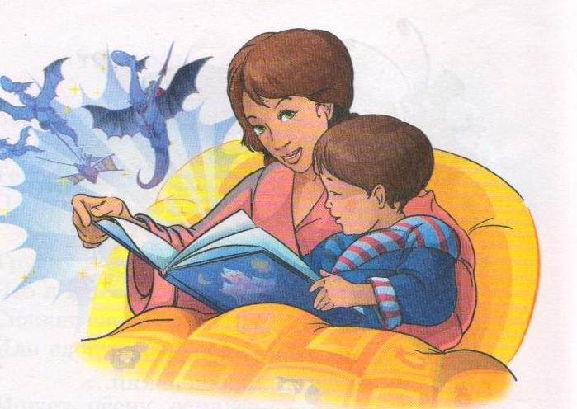

г. Чернушка
2009 г.

Уважаемые родители!
В раннем возрасте развитие ребенка идет ускоренными темпами. Наблюдая за окружающим миром, анализируя поступающую от всех органов чувств информацию, малыш открывает для себя многообразие форм и размеров предметов, учится находить причинноследственные связи между событиями.
Весомый шаг к развитию образного мышления, интеллекта, фантазии и воображения дает общение с книгой. Ваш ребенок собирается в школу, выбирая книги для чтения с ним, руководствуйтесь, в первую очередь возрастом, предпочтениями и интересами самого ребенка.
Не нужно воспринимать совместное чтение как обязательную, каждодневную, скучную обязанность. Читая книгу, вы получите не только массу положительных эмоций от общения со своим ребенком, но и обретете возможность еще раз окунуться в волшебный мир сего детства.
Если вы много разговариваете и играете с ребенком и достаточно рано начали рассказывать ему сказки и читать книжки, то книги данного списка будут наиболее интересны в 6- 7 лет. Полюбившиеся истории ребёнок будет охотно слушать, и читать и позже, с удовольствием вновь и вновь проживая ситуации, в которые попадают любимые герои.
Спрашивайте книги в библиотеках, книжных магазинах, а также ищите в Интернете.

Список литературы
Аксаков С. Т. Аленький цветочек
Барто А. Л. Стихи
Бианки В. В. Рассказы и сказки
Благинина Е. Стихи
Бородицкая М. Я. давайте мириться.
Бунин И. А. Детство. Листопад
Воробьев В. И. Капризка
Гарин-Михайловский Н. Г. Тема и Жучка
Гаршин В. М. Лягушка-путешественница
Драгунский В. Ю. Он живой и светится
Михалков С. Стихотворения. Рассказы.
Мориц Ю. Стихотворения
Мошковская Э. Зоопарк и др. произведения
Мурзив В. С. Синий махаон
Некрасов Н. А. Стихи. Крестьянские дети
Осеева В. Волшебное слово
Пляцковский М. Солнышко на память.
Прокофьева С. Л. Лоскутик и облако
Румявцева И. Г., Баллод И. Я. Про маленького поросенка Плюха
Самойлов Д. С. Слоненок пошел учиться
Сангир Г. Стихотворения и сказки
Сахарнов С. В. Леопард в скворечнике
Седов С. А. Сказки про Змея Горыныча
Седугин А. А. Хомячок на прогулке
Сеф Р. Голубой метеорит. Ключ от сказки
Сладков Н. Бежал Ёжик по дорожке.
Снегирев Г. Я. Первое солнышко
Собакин Т. Из переписки с Коровой
Соколов-Микитов И. С. В. лесу. Год в лесу
Степанов В. А. Стихи из букваря
Сутеев В. Палочка выручалочка и др. рассказы
Тамбиев А. Х. Кто в кустарниках живет?
Танасийчук В. Н. Рассказы
Толстой Л. Н. Филлипок. рассказы и сказки
Тютчев Ф. И. Стихотворения
Усачев А. А. Азбука хорошего поведения в
Хармс Д. Детские стихи
Хятрук Д. Топтыжка
Цыферов Г. История про поросенка.
Чарушин Е. И. Моя первая зоология.
Черный С. Стихи
Чехов А. П. Каштанка
Чуковский К. И. Айболит. Федорино горе.
Шибаев А. А. Волшебный язык
Юдин Г. Букваренок. Усатый сюрприз
Яснов М. Книжка про меня.
Яхнин Л. Л. Сказки

Балинт А. Гном Гномыч и изюминка
Барри Дж. М. Питер Пэн и Венди
Биссет Д. Всё кувырком. Дракон Комодо
Блайтон Э. Знаменитый утенок Тим
Гауф В. Сказки
Гэллико П. Дженни.
Томасина. Ослиное чудо
Гофман Э. Т. А. Щелкунчик и мышиный король Гримм В. и Я. Сказки
Кремаско М. Невероятные приключения в сказочном лесу
Макэлистер Х. Разноцветные путешествия
Миллер З. Крот и волшебный цветок
Муур Л. Крошка Енот и тот, кто сидит в пруду Прёйсен А. Про козленка, который умел считать до десяти. Веселый Новый год
Франс А. Пчелка

